* **CREACION PROYECTO CON SpringInitializr**

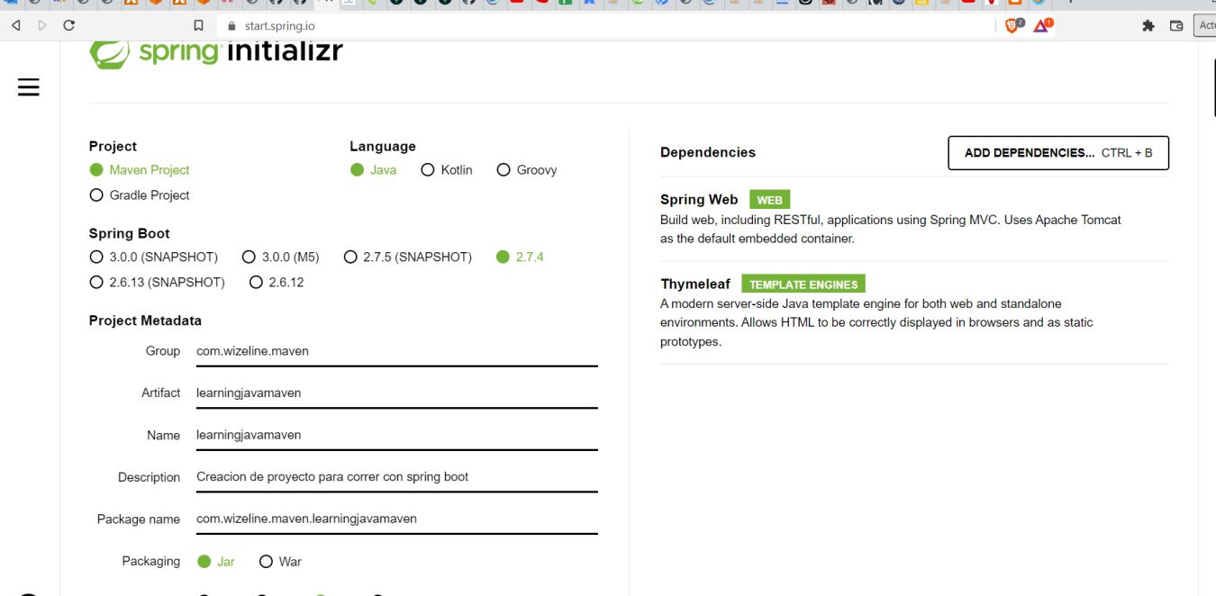

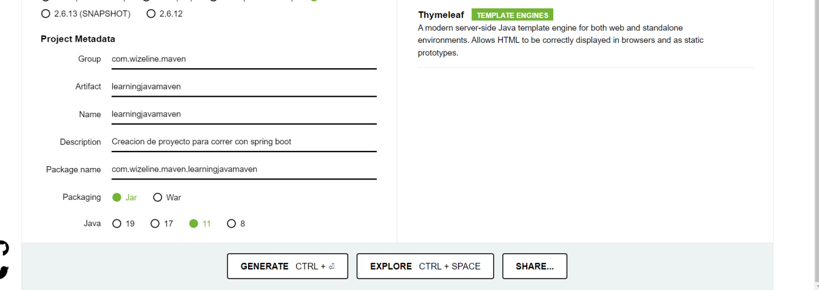

* EVIDENCIA DE PASE CON JACOCO

